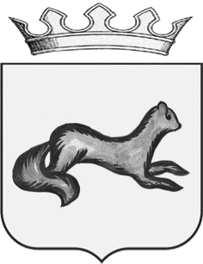

АДМИНИСТРАЦИЯ ОБОЯНСКОГО РАЙОНА
КУРСКОЙ ОБЛАСТИ

ПОСТАНОВЛЕНИЕ

от 21.10.2019 Обоянь №744

О внесении изменений в постановление Администрации Обоянского района Курской области от 07.05.2019 №305

В связи с кадровыми перестановками и в целях организации работы комиссии по рассмотрению обращений работников образования, признанных в установленном порядке, нуждающимися в получении жилья или улучшении жилищных условий, на получение средств бюджета муниципального района «Обоянский район» Курской области на уплату процентов по кредитам, полученным в российских кредитных организациях работниками образования, осуществляющими приобретение или строительство жилья, Администрация Обоянского района Курской области ПОСТАНОВЛЯЕТ:
1.Внести в постановление Администрации Обоянского района Курской области от 07.05.2019 №305 «Об утверждении Порядка возмещения из бюджета муниципального района «Обоянский район» Курской области на уплату процентов по кредитам, полученным в российских кредитных организациях работниками образования, осуществляющими приобретение или строительство жилья» следующие изменения:
1.1.Исключить из состава комиссии Гридасова Сергея Николаевича, начальника отдела муниципального казенного учреждения «Хозяйственно-эксплуатационная служба образовательных учреждений Обоянского района».
1.2.Исключить из состава комиссии Бычихину Наталью Сергеевну, юрисконсульта муниципального казенного учреждения «Хозяйственно-эксплуатационная служба образовательных учреждений Обоянского района».
1.3 .Включить в состав комиссии Родионова Дениса Ивановича юрисконсульта муниципального казенного учреждения «Хозяйственно-эксплуатационная служба образовательных учреждений Обоянского района».
2.Контроль исполнения настоящего постановления возложить на начальника Управления образования Администрации Обоянского района Курской области Т. А. Черникову.
3. Настоящее постановление вступает в силу со дня его подписания.

И. о. Главы Обоянского района Э. В. Губанов

М. Ф. Алпеев
(47141) 2-26-61

